TRABAJO DE QUÍMICA MODALIDAD “VIRTUAL”
27- ENERO-26
TRIMESTRE 2

Nombre: ________________________________________________Grupo: ____

Tema: MODELO ATÓMICO DE BOHR
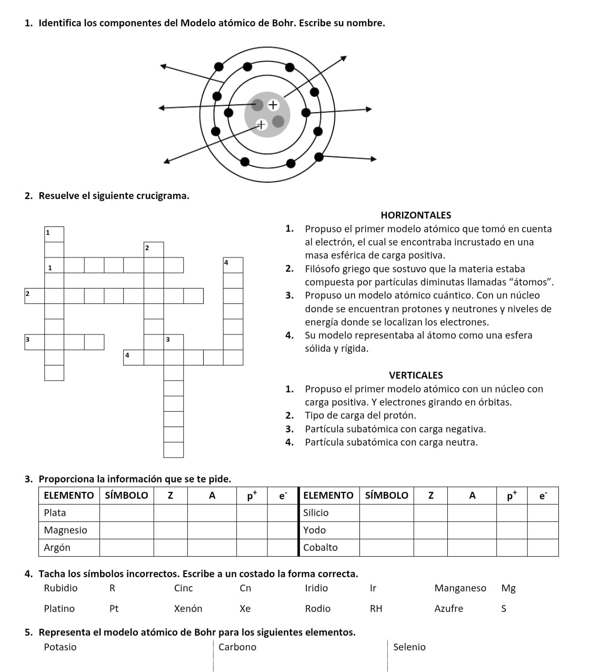
INSTRUCCIONES: Transcribe a mano en tu libreta O imprime, copia y pega en la libreta para contestar la siguiente actividad apóyate de tu TABLA PERIÓDICA DE ELEMENTOS QUÍMICOS.

